3. Fazy testowania

Testowanie będzie składało się z następujących faz:

-test integralności

-test funkcjonalności

4. Środowisko testowe

Windows 10 Home

4.1 Wymagania systemowe

-windows 7(lub wyższy)

-pakiet redystrybucyjny Microsoft Visual C++ dla programu Visual Studio 2015 (lub wyższy)

5. Scenariusze testowe

5.1 Tryb uczenia

|  |  |  |  |  |  |
| --- | --- | --- | --- | --- | --- |
| Nr Testu | Testowany parametr | Poprawna wartość parametru | Wpisywana wartość parametru | Uzyskany rezultat | Oczekiwany Rezultat |
| 1 | Ilość zaznaczonych testów do rozpoczęcia | 1 | 0 | Nie możemy rozpocząć testu dopóki go nie wybierzemy | Nie możemy rozpocząć testu dopóki go nie wybierzemy |

Ad1.

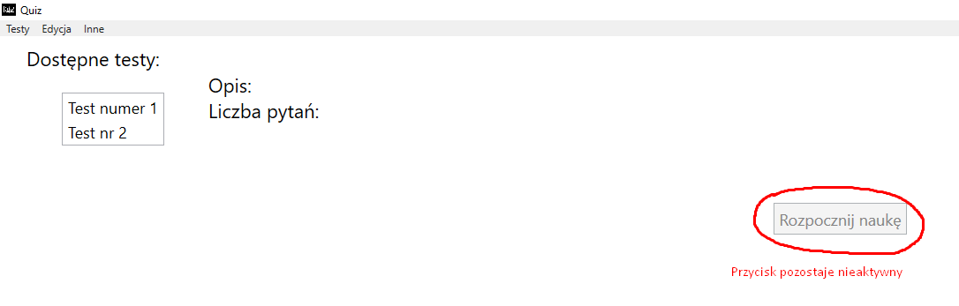

5.2 Tryb sprawdzianu

|  |  |  |  |  |  |
| --- | --- | --- | --- | --- | --- |
| Nr Testu | Testowany parametr | Poprawna wartość parametru | Wpisywana wartość parametru | Uzyskany rezultat | Oczekiwany Rezultat |
| 1 | Liczba pytań w sprawdzianie | Min 1  Max ilość pytań w teście | 0 | Nie możemy rozpocząć testu. Źle wpisana wartość zostanie podświetlona na czerwono | Nie możemy rozpocząć testu. Źle wpisana wartość zostanie podświetlona na czerwono |
| 2 | Liczba pytań w sprawdzianie | Min 1  Max ilość pytań w teście | 5 (przy założeniu że w teście jest 1 pytanie) | Nie możemy rozpocząć testu. Źle wpisana wartość zostanie podświetlona na czerwono | Nie możemy rozpocząć testu. Źle wpisana wartość zostanie podświetlona na czerwono |
| 3 | Procentowy próg zaliczenia | Min 1  Max 100 | 0 | Nie możemy rozpocząć testu. Źle wpisana wartość zostanie podświetlona na czerwono | Nie możemy rozpocząć testu. Źle wpisana wartość zostanie podświetlona na czerwono |
| 4 | Procentowy próg zaliczenia | Min 0  Max 100 | 101 | Nie możemy rozpocząć testu. Źle wpisana wartość zostanie podświetlona na czerwono | Nie możemy rozpocząć testu. Źle wpisana wartość zostanie podświetlona na czerwono |
| 5 | Czas sprawdzianu | Min 1 | 0 | Nie możemy rozpocząć testu. Źle wpisana wartość zostanie podświetlona na czerwono | Nie możemy rozpocząć testu. Źle wpisana wartość zostanie podświetlona na czerwono |
| 6 | Ilość zaznaczonych testów do rozpoczęcia | 1 | 0 | Nie możemy rozpocząć testu. Źle wpisana wartość zostanie podświetlona na czerwono | Nie możemy rozpocząć ani ustawiać właściwości testu dopóki go nie wybierzemy |

Ad1.

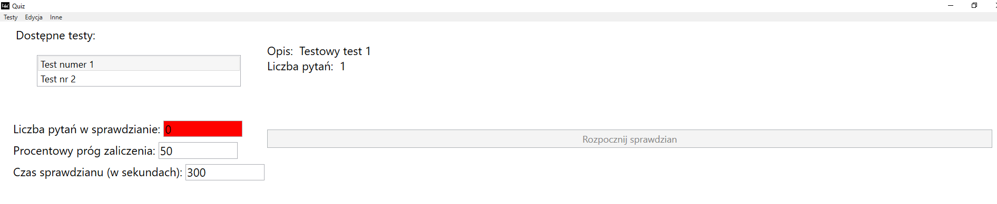

Ad2. 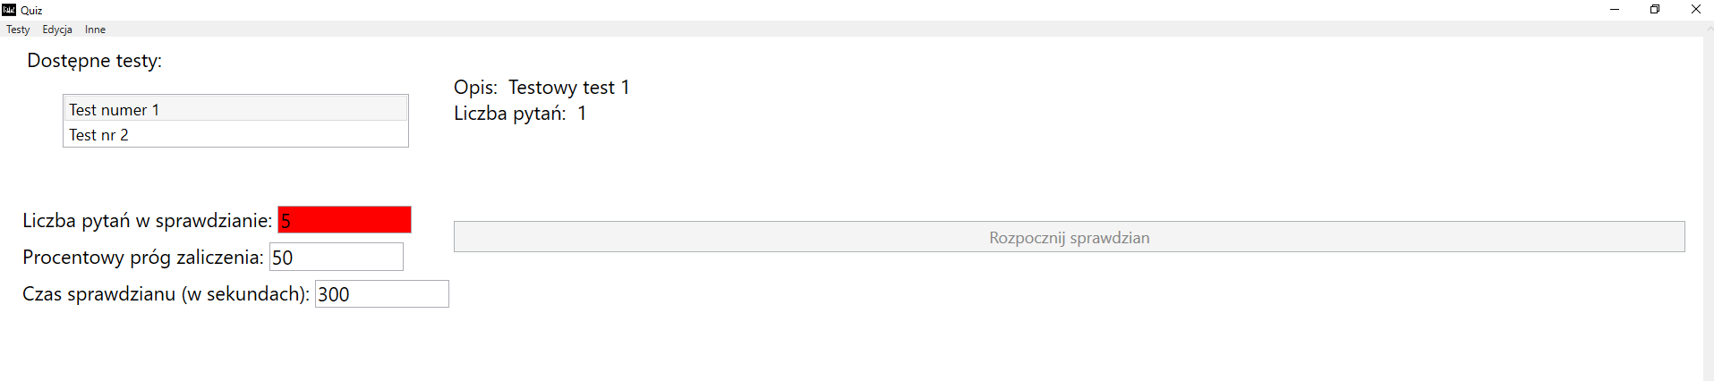

Ad3. 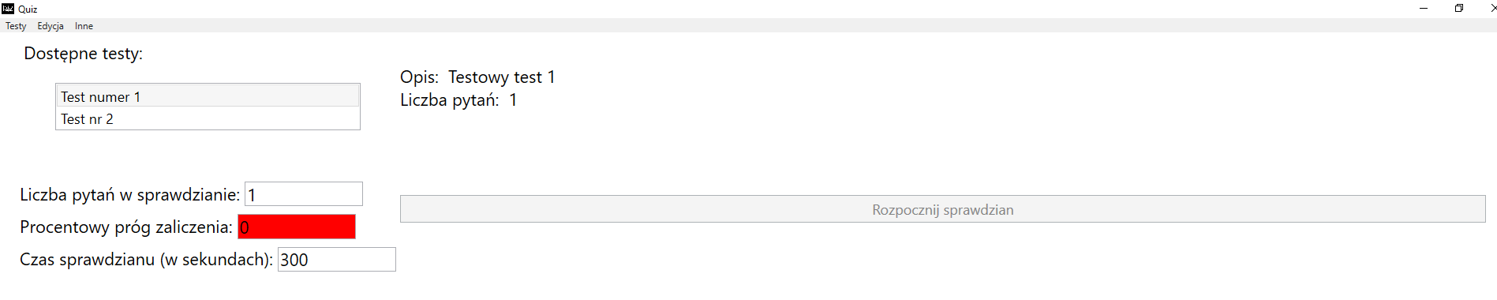

Ad4.

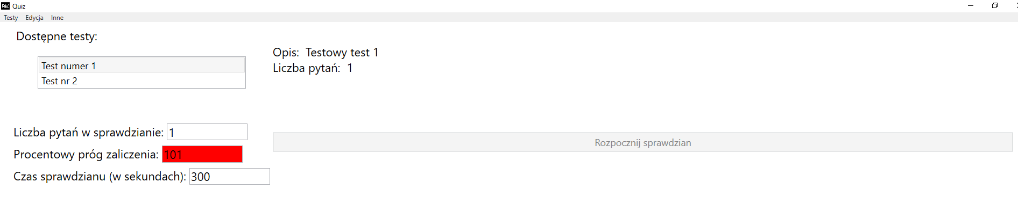

Ad5.

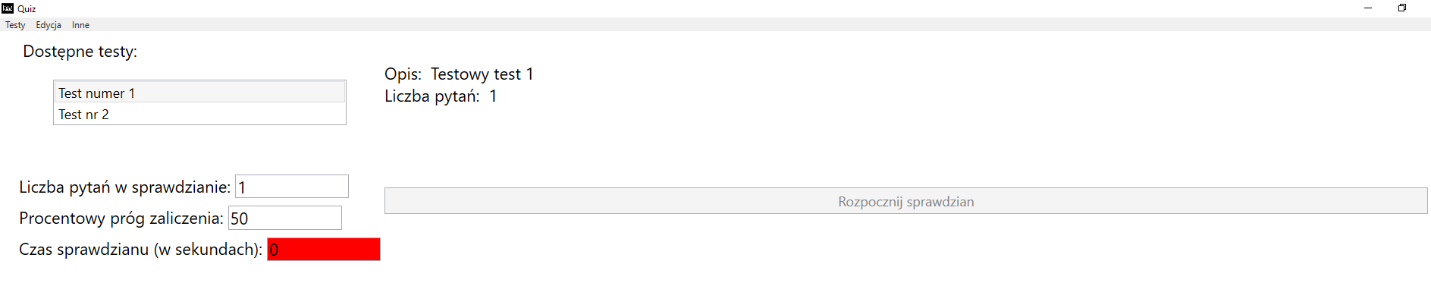

Ad6.

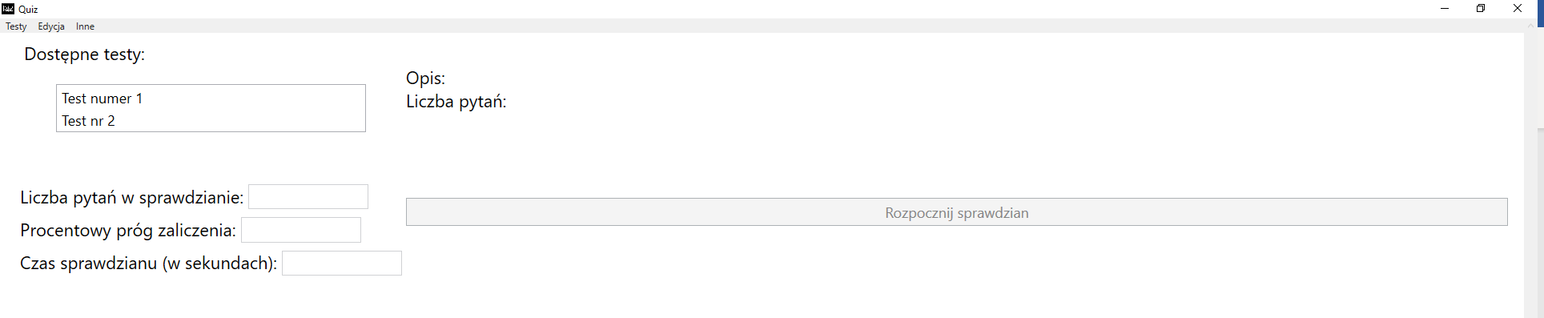

5.3 Tworzenie testu

|  |  |  |  |  |  |
| --- | --- | --- | --- | --- | --- |
| Nr Testu | Testowany parametr | Poprawna ilość | Podawana ilość | Uzyskany rezultat | Oczekiwany Rezultat |
| 1 | Ilość pytań w teście | Min 1 | 0 | Brak możliwości zapisu nowego testu | Brak możliwości zapisu nowego testu |
| 2 | Temat testu (opis testu) | Min 1 znak | 0 | Brak możliwości zapisu nowego testu | Brak możliwości zapisu nowego testu |
| 3 | Opis testu | Min 1 znak | 0 | Brak możliwości zapisu nowego testu | Brak możliwości zapisu nowego testu |

Ad1.

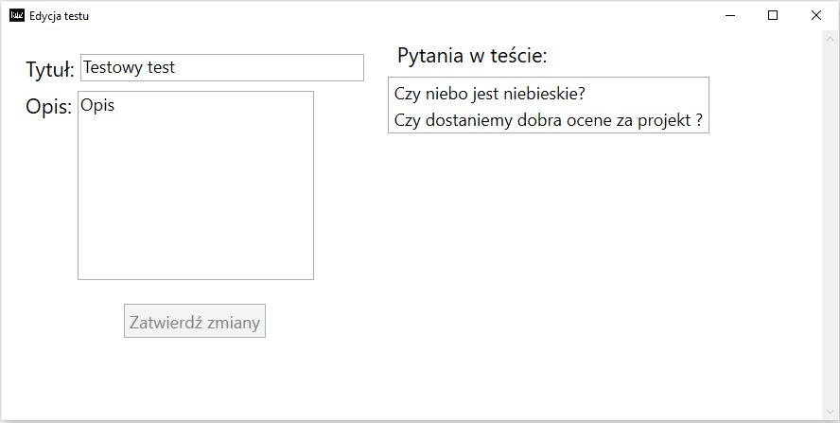

Ad2.

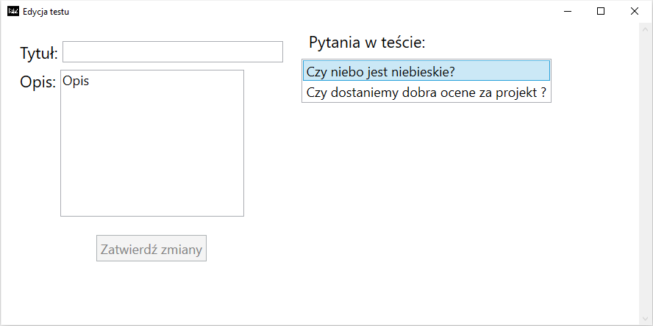

Ad3. 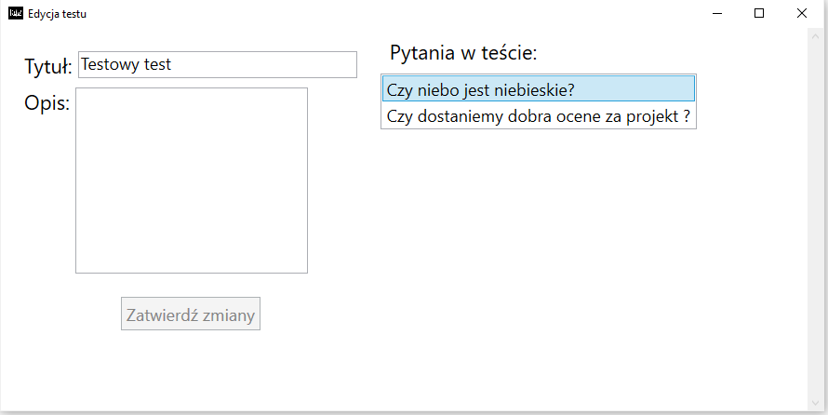

5.4 Tworzenie pytań

|  |  |  |  |  |  |
| --- | --- | --- | --- | --- | --- |
| Nr Testu | Testowany parametr | Poprawna ilość | Podawana ilość | Uzyskany rezultat | Oczekiwany Rezultat |
| 1 | Ilość odpowiedzi w pytaniu | Min 2 | 1 | Brak możliwości zapisu nowego pytania | Brak możliwości zapisu nowego pytania |
| 2 | Ilość odpowiedzi w pytaniu oznaczonych jako poprawne | Min 1 | 0 | Brak możliwości zapisu nowego pytania | Brak możliwości zapisu nowego pytania |
| 3 | Treść pytania | Min 1 znak | 0 | Brak możliwości zapisu nowego pytania | Brak możliwości zapisu nowego pytania |

Ad1.

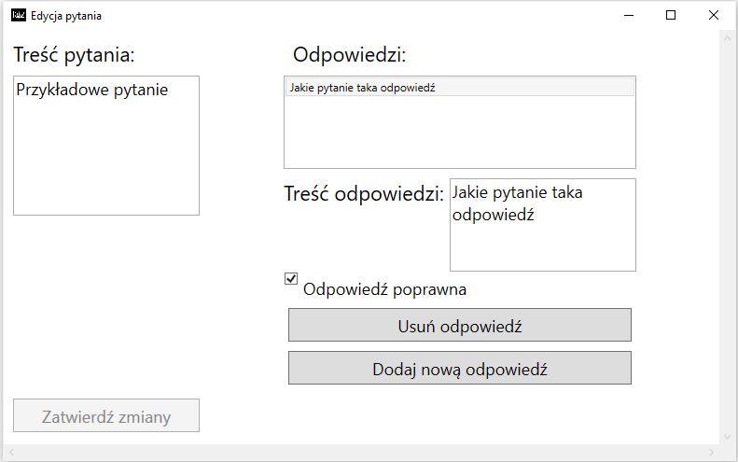

Ad2.

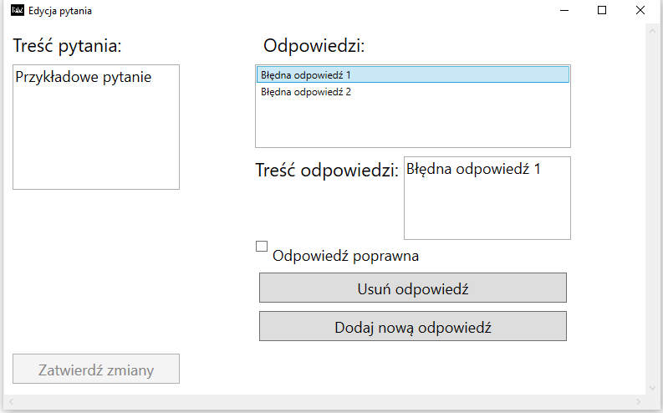 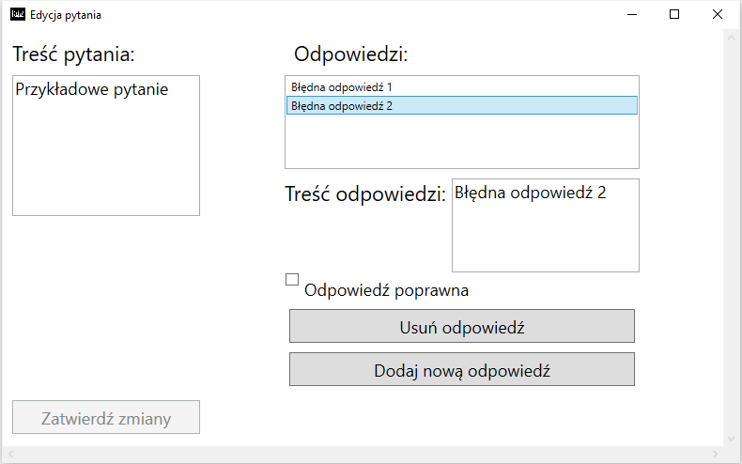

Ad3.

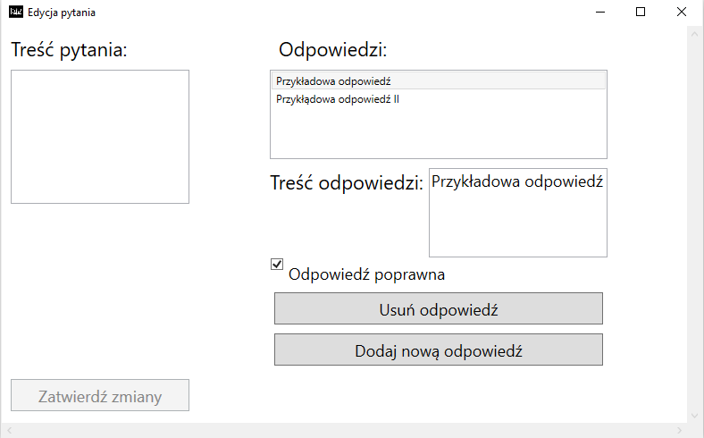

5.5 Edycja testu

|  |  |  |  |  |  |
| --- | --- | --- | --- | --- | --- |
| Nr Testu | Testowany parametr | Poprawna ilość | Podawana ilość | Uzyskany rezultat | Oczekiwany Rezultat |
| 1 | Ilość pytań w teście | Min 1 | 0 | Brak możliwości zapisu nowego testu | Brak możliwości zapisu nowego testu |
| 2 | Temat testu (opis testu) | Min 1 znak | 0 | Brak możliwości zapisu nowego testu | Brak możliwości zapisu nowego testu |
| 3 | Ilość zaznaczonych do edycji testów | 1 | 0 | Brak możliwości zapisu nowego testu | Brak możliwości przejścia do edycji testu |

Ad1.

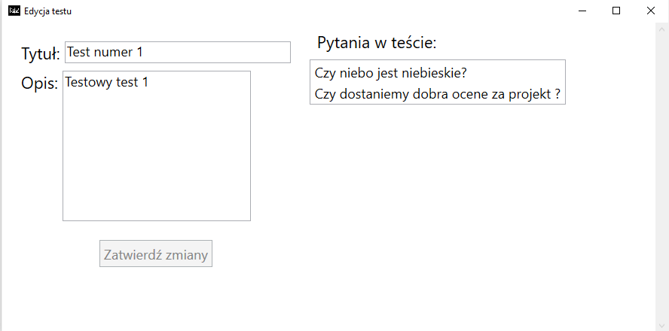

Ad2. 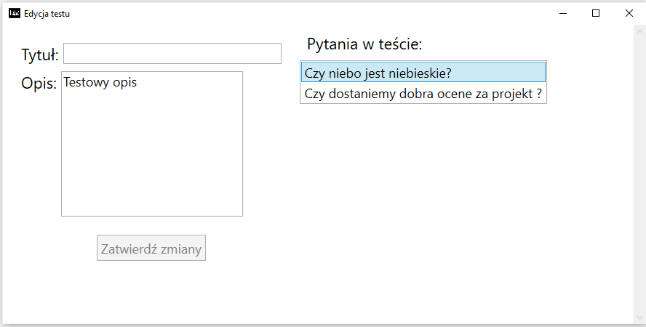

Ad3.

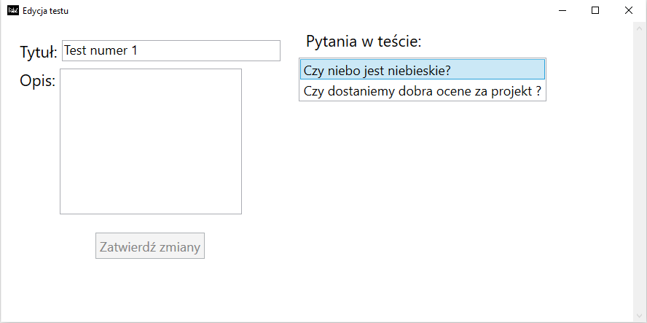

5.6 Edycja pytań

|  |  |  |  |  |  |
| --- | --- | --- | --- | --- | --- |
| Nr Testu | Testowany parametr | Poprawna ilość | Podawana ilość | Uzyskany rezultat | Oczekiwany Rezultat |
| 1 | Ilość odpowiedzi w pytaniu | Min 2 | 1 | Brak możliwości zapisu nowego pytania | Brak możliwości zapisu nowego pytania |
| 2 | Ilość odpowiedzi w pytaniu oznaczonych jako poprawne | Min 1 | 0 | Brak możliwości zapisu nowego pytania | Brak możliwości zapisu nowego pytania |
| 3 | Treść pytania | Min 1 znak | 0 | Brak możliwości zapisu nowego pytania | Brak możliwości zapisu nowego pytania |
| 4 | Ilość zaznaczonych do edycji pytań | 1 | 0 | Brak możliwości przejścia do edycji pytania | Brak możliwości przejścia do edycji pytania |

Ad1.

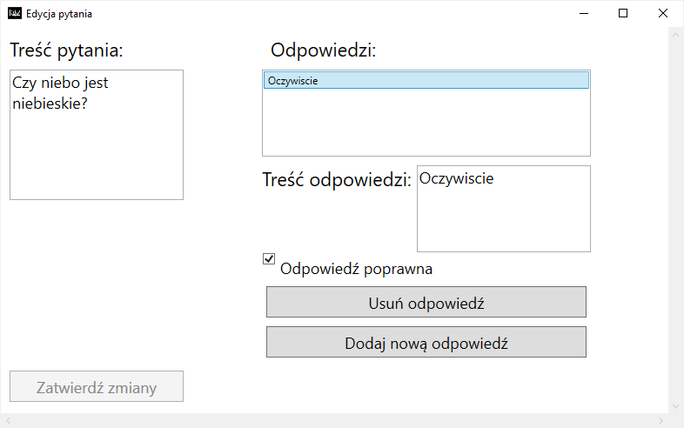

Ad2.

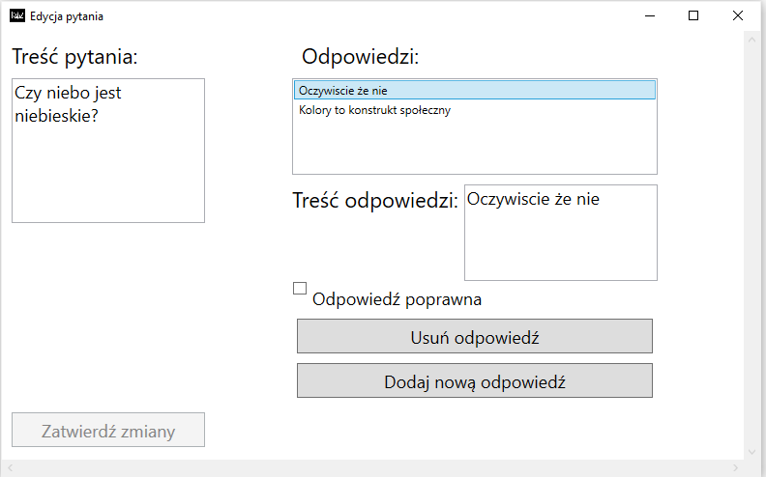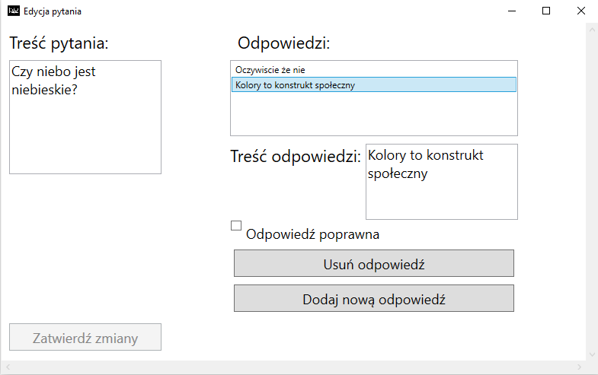

Ad3.

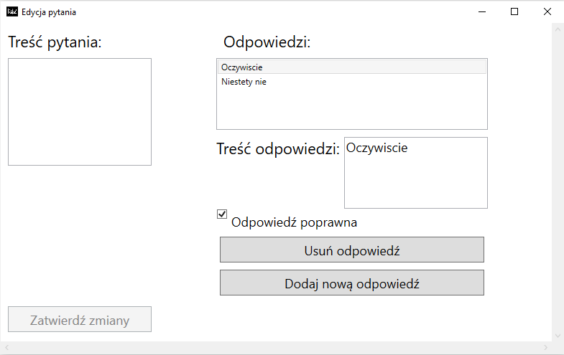

Ad4.

